**Presentación para el líder**

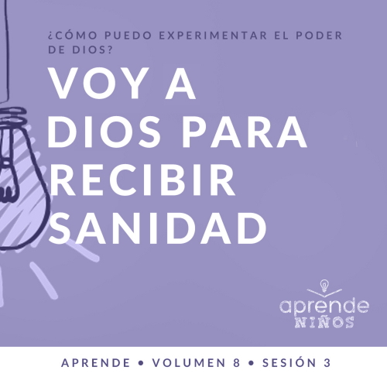

**Resumen del volumen**

**¿Cómo puedo experimentar el poder de Dios?**

*Cuando hablamos de poder, quizás pensemos en fuerza física o fortaleza mental. Si bien Dios sin duda quiere que experimentemos salud física y lucidez mental, Él también quiere que experimentemos su poder sobrenatural.*

*La Biblia es clara: nuestro Dios, que se revela a través del Padre, del Hijo y del Espíritu Santo, es poderoso. Dios habló y el mundo comenzó a existir y Él sostiene el universo con el poder de su Palabra (*[*Hebreos 1:3*](https://ref.ly/logosref/Bible.Heb1.3)*). Dios manifestó su poder a su pueblo de muchas maneras en el Antiguo Testamento. En el Nuevo Testamento, la vida y las obras de Jesús revelaron su poder sobre la enfermedad, las fuerzas espirituales y aún la tumba. Después de la resurrección de Jesús, Dios envió el Espíritu Santo para darnos poder a fin de llevar a cabo hoy la obra de su reino (*[*Hechos 1:8*](https://ref.ly/logosref/Bible.Ac1.8)*). ¡Claro que Dios es poderoso! Pero ¿cómo experimentamos tú y yo su poder? Esa es la pregunta que exploraremos en este volumen.*

**Resumen de la sesión**

**Voy a Dios para recibir sanidad**

*En esta sesión, los niños aprenderán que Dios tiene poder para sanar a las personas. En la historia bíblica de hoy, Naamán era un hombre muy importante con un grave problema. Pensó que tendría que vivir el resto de su vida con ese problema de la piel hasta que una joven sirvienta le habló de la posibilidad de ser sano. Su viaje lo llevó al Señor y lo hizo reconocer que necesitaba hacer las cosas a la manera de Dios. Los niños aprenderán que el Señor no solo los puede sanar, sino que Él también los puede usar para llevar su poder sanador a la vida de otros.*

**Lección bíblica**

La sanidad de Naamán

[2 Reyes 5:1–14](https://ref.ly/logosref/Bible.2Ki5.1-14)

**Verdad de fe**

Creo que Dios puede sanar.

**Versículo de fe**

[Juan 14:12](https://ref.ly/logosref/Bible.Jn14.12) (NTV)

«Les digo la verdad, todo el que crea en mí hará las mismas obras que yo he hecho».

**Preparación para la sesión**

**Tiempo de preparación para el líder: 20–25 minutos**

|  |
| --- |
| ***Necesitarás***  ***Grupo grande***   * *Biblia* * *Cantos de adoración (Se sugiere buscar en Internet canciones alegres y dinámicas relacionadas con la Biblia y el tema de la sesión.)* * *Aquellos grupos que no usen celulares o tabletas también necesitarán:*   *• Proyector o televisor*  *• Computadora o laptop*  *•* ***Diapositiva Verdad de fe***  *•* ***Diapositiva*** *o* ***Video Versículo de fe***  *•* ***Video Lección bíblica***  *•* ***Diapositivas Punto de enseñanza 1–3***   * *Cartulina* * *Marcador permanente* * *Cargador de celular o de laptop*   ***Grupo pequeño***   * *Biblias (en lo posible, todas de la misma versión), una para cada niño o pueden compartir* * *Globos, uno por niño* * *Golosinas o pequeños premios, uno por niño* * ***Hoja de actividad Grupo pequeño****, una hoja por niño* * *Lápices, uno por niño* * *Crayolas o marcadores*   *Para acceder al contenido y los videos de la sesión desde una computadora, visita:* [*ProyectoCompromisoBiblico.com/Descargas*](https://proyectocompromisobiblico.com/descargas) |
| ***Preparación***  ***Grupo grande***   * *Descargar los videos y las diapositivas que correspondan.* * *Elegir cantos de alabanza y tenerlos listos para su reproducción.* * *Familiarizarse con el pasaje de la Escritura correspondiente a esta lección bíblica.*   ***Grupo pequeño***   * *Imprimir copias de la* ***Hoja de actividad Grupo pequeño****, una copia por niño.*   *¿Es la primera vez que enseñas* Aprende *para Niños? Lee la* [*Guía para el facilitador*](https://0b769b0ed3569ef9d18b-f88d8272f61086866d50d048b43ef630.ssl.cf2.rackcdn.com/sites/biblengagementproject/Guia_para_el_facilitador_de_Escucha.pdf)*.* |

**Grupo grande**

**30 minutos**

*Verifica qué materiales se necesitan al comienzo de la sesión.*

**Introducción**

Hola a todos. Digan una palabra especial que les diré con la voz más fuerte que tengan. ¿Están listos para que les diga la palabra? *(Respuesta del grupo)* La palabra es «Vayan». Digan todos: «Vayan». *(Respuesta del grupo)* Muy bien, pero me parece que todavía la podrían decir más fuerte. Una vez más, digan: «Vayan». *(Respuesta del grupo)* ¡Excelente!

¿A quién buscan ustedes cuando necesitan ayuda? *(Escucha las respuestas)*. Todas son excelentes personas para buscar ayuda. Hoy veremos que cuando nosotros o alguien a quien conocemos necesita sanidad, tenemos que buscar a Dios. El Señor es el primero a quien deberíamos acudir para casi todo, pero con mayor razón cuando alguien está enfermo y necesita su ayuda para mejorar.

**Verdad de fe**

Esta es nuestra Verdad de fe para hoy: **Creo que Dios puede sanar.**

• *Mostrar la* ***Diapositiva Verdad de fe****.*

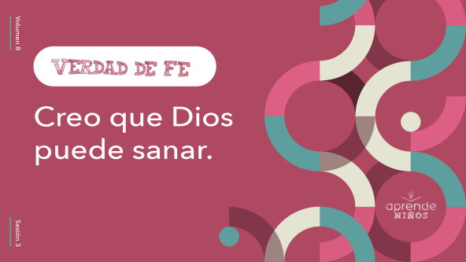

Digámosla todos juntos. Primero, tóquense la cabeza y digan la Verdad de fe. *(Respuesta del grupo)* **Creo que Dios puede sanar.** Ahora, tóquense los pies y digan la Verdad de fe. *(Respuesta del grupo)* **Creo que Dios puede sanar.** Por último, tóquense una parte del cuerpo que está enferma o que les duele a ustedes o a una persona que conocen. *(Respuesta del grupo)* Digamos la Verdad de fe una vez más. **Creo que Dios puede sanar.** Qué maravillosa forma de recordar que Dios nos puede sanar de pies a cabeza. ¡No hay nada que Dios no pueda hacer!

**Juego**

**El líder dice**

Cuando un líder les dice que hagan algo, ¿lo hacen? *(Respuesta del grupo)*¡Sí! Aún más importante es seguir la dirección de Dios. Veremos esto en la historia bíblica de hoy sobre Eliseo y un hombre llamado Naamán.

Pero antes, juguemos. Para ganar, tienen que escuchar al líder y seguir sus instrucciones. El líder les dirá que hagan muchas cosas diferentes, pero solo las harán si el líder dice primero «El líder dice». Si no lo escuchan decir «El líder dice», no hagan nada. ¿Probamos? El líder dice «Párense». *(Respuesta del grupo)* El líder dice: «Tóquense la nariz». *(Respuesta del grupo)* ¡Buen trabajo! ¿Están listos para escuchar y seguir las instrucciones? *(Respuesta del grupo)*

• *Usa instrucciones que sean fáciles de seguir, como estas:*

• *Salten.*

• *Aplaudan tres veces.*

• *Dense palmadas en la cabeza.*

• *Choquen los cinco con un compañero.*

• *Digan la Verdad de fe.*

• *Alterna las instrucciones con y sin la frase «El líder dice» cuando las des.*

• *Los niños no salen del juego si se equivocan. El objetivo es ayudarlos a prestar atención y a seguir instrucciones.*

• *Si dispones de tiempo, algunos niños podrían turnarse para ser el líder.*

Algunos de ustedes fueron mejores que otros al seguir las instrucciones. Eso también es cierto para las personas de la historia bíblica de hoy. Es importante escuchar a Dios y seguir sus instrucciones para nuestra vida.

**Adoración**

¡Qué agradecido estoy por poder buscar a Dios por cualquier necesidad! Una manera de buscarlo es por medio de la adoración. Adoremos a Dios ahora con todas las fuerzas mientras cantamos.

• *Dirige a los niños en una o dos canciones. Lee la sugerencia al principio de la sesión.*

**Lección bíblica**

¡Gracias por adorar a Dios conmigo hoy! Llegó la hora de buscar al Señor por medio de su Palabra. Escuchemos lo que la Biblia dice sobre el poder sanador de Dios. Es una historia asombrosa, pero verdadera, sobre un hombre importante llamado Naamán. Él no conocía realmente al Señor, pero necesitaba sanarse de una fea enfermedad de la piel llamada lepra. Alguien le dijo que buscara al profeta de Dios para ser sano. ¿Creen que siguió la sugerencia? Averigüemos qué pasó, pero antes oremos para invitar al Señor que nos acompañe hoy, mientras aprendemos de la Biblia.

**Oración**

|  |
| --- |
| *Querido Dios, gracias porque siempre estás de nuestro lado. Ayúdanos a recordar que eres el primero a quien tenemos que buscar cuando necesitamos ayuda. Amén.* |

**Video introductorio**

Antes de entrar en la historia bíblica, veamos este video.

• *Mostrar el* ***Video Lección bíblica****.*

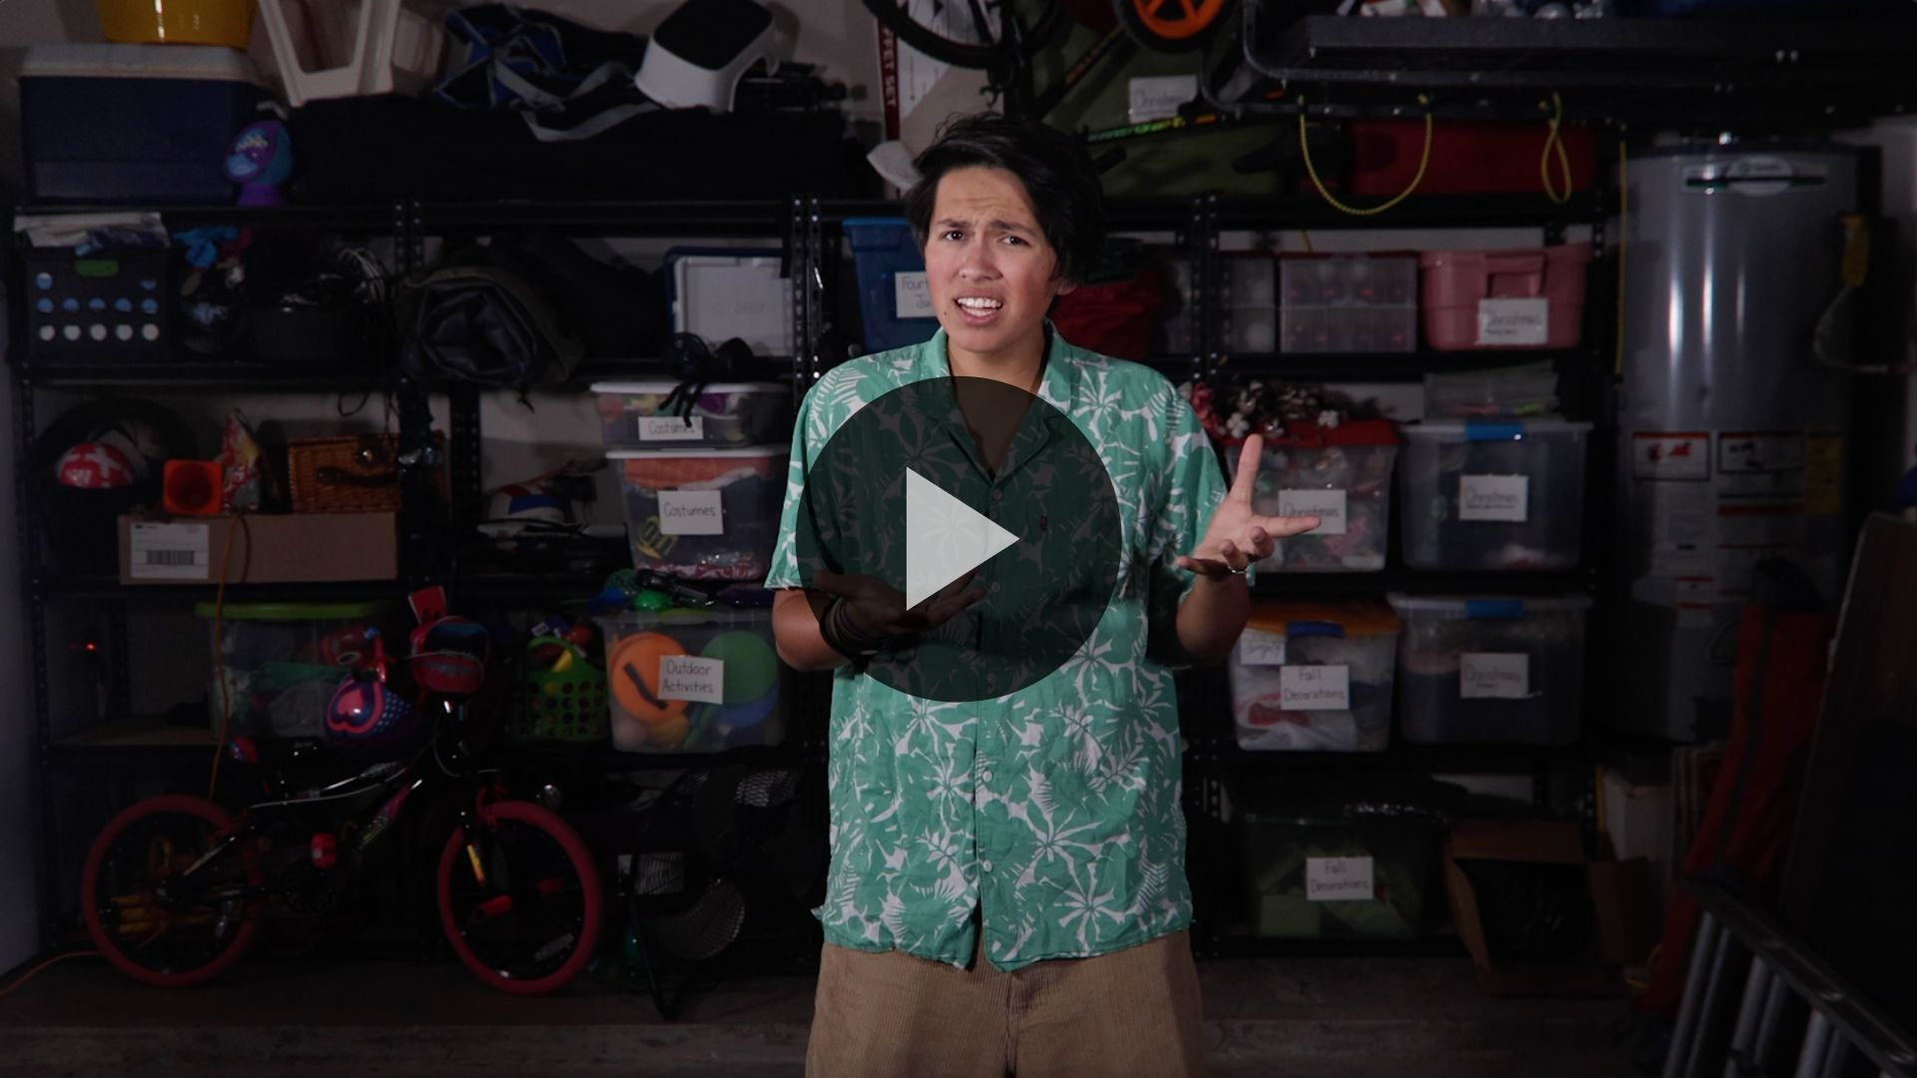

**Lección bíblica**

**La sanidad de Naamán**

Ese video realmente despertó mi interés por aprender más sobre la historia bíblica de hoy. Naamán era un líder superimportante, pero estaba enfermo. No sabía cómo curarse la enfermedad de la piel hasta que alguien mencionó al profeta de Dios, Eliseo. El poder sanador de Dios llegó a Naamán de una forma que él nunca se pudo imaginar. Dios le dio las instrucciones a través de una persona que Naamán no consideraba muy importante.

Ahora que desperté su interés, tomen su Biblia y ábranla en su aplicación o su celular y vayan a [2 Reyes 5:1–14](https://ref.ly/logosref/Bible.2Ki5.1-14), para seguir la lectura. Veamos cómo recibió Naamán sanidad.

• *Lee el pasaje bíblico en voz alta.*

• *Para no prolongar el tiempo en el Grupo grande, recomendamos que no sean los niños los que lean.*

• *Opcional: Recuerda a los niños que marquen este pasaje con su marcador de página para volver a leerlo en casa.*

**Enseñanza**

|  |
| --- |
| ***Necesitarás***   * *Cartulina* * *Marcador permanente* * *Cargador de celular o de laptop*   *No requiere preparación.* |

Probablemente Naamán no sabía nada sobre nuestro Dios y nunca había experimentado su poder. Pero realmente quería estar bien, y por eso viajó a Israel en busca de ayuda. El Señor sabía que Naamán necesitaba de su ayuda para ser sano y para conocerlo a Él. Dios eligió sanarlo de la lepra para mostrarle su poder. Con toda seguridad, después de ese día, Naamán siempre acudió a Dios cuando necesitó ayuda.

Pero, al principio, a Naamán le costó obedecer. Por eso vamos a decir la Verdad de fe en «cámara lenta». **Creo que Dios puede sanar.**

• *Guía a los niños a decir la Verdad de fe un par de veces, diciéndola lo más lento posible.*

Veamos por qué necesitamos sanidad y cómo obra el poder sanador de Dios.

**1. Dios quiere que las personas estén sanas.**

• *Mostrar la* ***Diapositiva Punto de enseñanza 1****.*

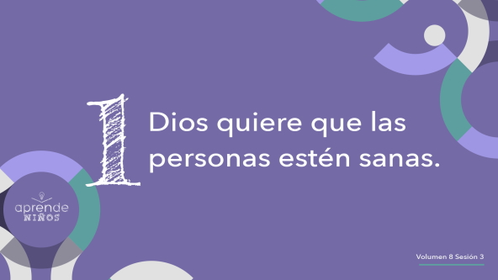

Dios es nuestro Creador. Él nos conoce mejor que nadie, aún mejor que nosotros a nosotros mismos. Su amor por nosotros es demasiado grande para medirlo. Cuando el Señor creó a Adán y Eva, el primer hombre y la primera mujer, Él quería que vivieran vidas perfectas y que gozaran siempre de perfecta salud. Es difícil imaginarnos un mundo perfecto porque nunca lo vimos. Pero hagamos la prueba y usemos hoy nuestra imaginación. Cierren los ojos e imaginen un mundo perfecto.

• *Espera que los niños cierren los ojos.*

Mantengan los ojos cerrados. ¿Cómo se imaginan su mundo perfecto? *(Escucha las respuestas)*. ¿Se imaginan un mundo sin enfermedad, ni muerte, ni accidentes, ni tristeza, ni dolor, ni días malos? *(Respuesta del grupo)* Ahora abran los ojos. El mundo perfecto que nos imaginamos era bien lindo, ¿verdad? Los cristianos creemos que un día viviremos en un mundo perfecto cuando vayamos al cielo, pero eso no pasará mientras estemos aquí en la tierra.

Tristemente, Adán y Eva no siguieron el plan de Dios ni escucharon sus instrucciones. Y como no lo obedecieron, el pecado entró en el mundo. Nuestro mundo, por el pecado, no es perfecto. Toda persona que vivió en este mundo, excepto Jesús, pecó y cometió errores. El pecado siempre provoca cosas malas. Una de ellas es la enfermedad.

Dios quiere que las personas estén sanas, pero por el pecado, nos enfermamos. Eso no significa que, si te enfermas, es porque hiciste algo malo. Simplemente significa que la enfermedad existe en el mundo por los pecados de todas las personas.

**2. Dios sigue sanando a las personas.**

• *Mostrar la* ***Diapositiva Punto de* enseñanza *2****.*

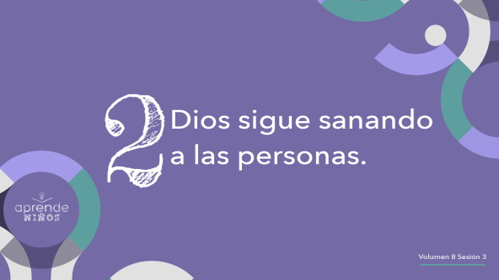

A lo largo de la Biblia, encontramos muchas historias del poder sanador de Dios.

• *Muestra la cartulina y el marcador.*

Veamos si pueden llenar esta cartulina con milagros de sanidad. Si saben de una sanidad que pasó en la Biblia, levanten la mano.

• *Escribe las sanidades en la cartulina a medida que los niños las dicen.*

• *Opcional: Que un voluntario adulto las escriba, para agilizar el ritmo.*

¡Vaya! ¡Tanto poder sanador! Pero a veces pensamos que todo lo que el Señor hizo fue hace miles de años y nos preguntamos si Él todavía sana hoy. Tal vez piensen que no vemos tantos grandes milagros ahora como los que vieron las personas de la Biblia. Cuando leemos la Palabra de Dios, parece que los milagros pasaron en poco tiempo. Pero ¿sabían que la Biblia en realidad abarca miles de años? *(Respuesta del grupo)* Además, Dios no sanó a todos los enfermos en los tiempos bíblicos, y tampoco sana hoy a todos los enfermos. Pero el Señor todavía sana hoy. Debemos estar preparados para recibir su poder sanador en nuestra vida.

**3. Dios puede usar a cualquier persona para proveer de su sanidad.**

• *Mostrar la* ***Diapositiva Punto de enseñanza 3****.*

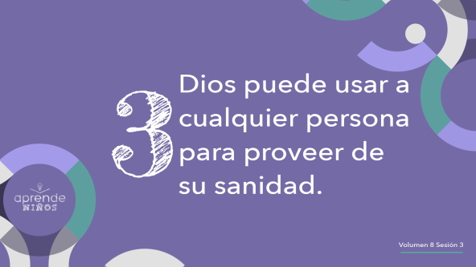

A Dios le gusta mucho obrar a través de su pueblo, ¡incluso cuando sana! El Señor es el Sanador, pero usa a personas para proveer sanidad. Así pasó muchas veces en la Biblia. Él no suele sanar a alguien de la nada. Le agrada usar a su pueblo para sanar, como usó a Eliseo cuando sanó a Naamán.

¿Puede Dios sanar sin la ayuda de nadie? *(Respuesta del grupo)* ¡Por supuesto que sí! Pero Dios sabe lo poderoso que es cuando una persona ora por un enfermo y participa de su sanidad divina. Somos como un cargador de celular o de laptop.

• *Muestra el cargador.*

El cargador tiene que estar conectado a la fuente de electricidad para recibir la energía que carga el dispositivo. Así somos nosotros. No tenemos poder para sanar por nuestros medios, pero Dios puede usarnos para llevar su poder sanador a otros. El Señor no solo usa a pastores y adultos, Él puede usar a cualquiera. En la historia bíblica que vimos, la primera persona que afirmó que Dios podía sanar a Naamán fue una jovencita. Eliseo creyó que el Señor quería sanar a Naamán también, pero Naamán tuvo que confiar en Dios para ser sanado.

**Oración y respuesta personal**

*Mientras oran, se podría poner como fondo una música suave de adoración.*

Ahora busquemos a Dios para pedirle sanidad. Si nunca pidieron a Dios que los sane, levanten la mano. *(Respuesta del grupo)* Gracias por ser sinceros. Cambiaremos eso ahora mismo. Si necesitas sanidad hoy, ponte de pie. *(Espera que los niños respondan)*. Si sabes de alguien que necesita sanidad hoy, ponte de pie. *(Espera que los niños respondan)*.

Sigamos las instrucciones de la Biblia mientras oramos por sanidad hoy. En [Marcos 16:18](https://ref.ly/logosref/Bible.Mk16.18), Jesús enseñó que sus seguidores pueden poner sus manos sobre los enfermos y ellos sanarán. Poner tu mano sobre el hombro o el brazo de un amigo enfermo mientras oras es una manera de mostrar que te interesas por él y crees que Dios lo puede sanar. Si están sentados, pónganse de pie y vayan junto a alguien que necesita sanidad.

Cuando oramos al Señor y pedimos sanidad, recordemos que Él puede sanar a algunos hoy y a otros no. La Verdad de fe nos recuerda que nuestra tarea es creer que Dios puede sanar y confiar también en Él si su plan no es sanarnos. Oremos para pedir su poder sanador.

• *Anima a los niños y líderes a reunirse alrededor de aquellos que pidieron sanidad y pongan su mano delicadamente sobre ellos.*

• *Invita a los niños a comentar sus motivos de oración con quienes los rodean.*

• *Luego pide a los niños y líderes que oren por ellos.*

**Oración**

• *Opcional: Los niños pueden repetir las frases de la oración a medida que las dices.*

|  |
| --- |
| Querido Dios, te pedimos que obres como solo tú sabes obrar. Te pedimos que sanes a todos los que tienen necesidad de sanidad. Creemos que puedes sanarlos. Ayúdanos a seguir presentándote todas nuestras necesidades. Amén. |

**Versículo de fe**

Me gusta que el Versículo de fe nos diga que cualquiera que cree en Jesús podrá hacer lo que Él hizo. Una de las frases claves que recordar de este versículo es «todo el que crea». No dice «todo el que estaba allí con Jesús ese día». Dice solo «todo el que crea». Eso nos incluye a ti y a mí. Digamos el Versículo de fe con los movimientos.

• *Mostrar el* ***Video Versículo de fe****.*

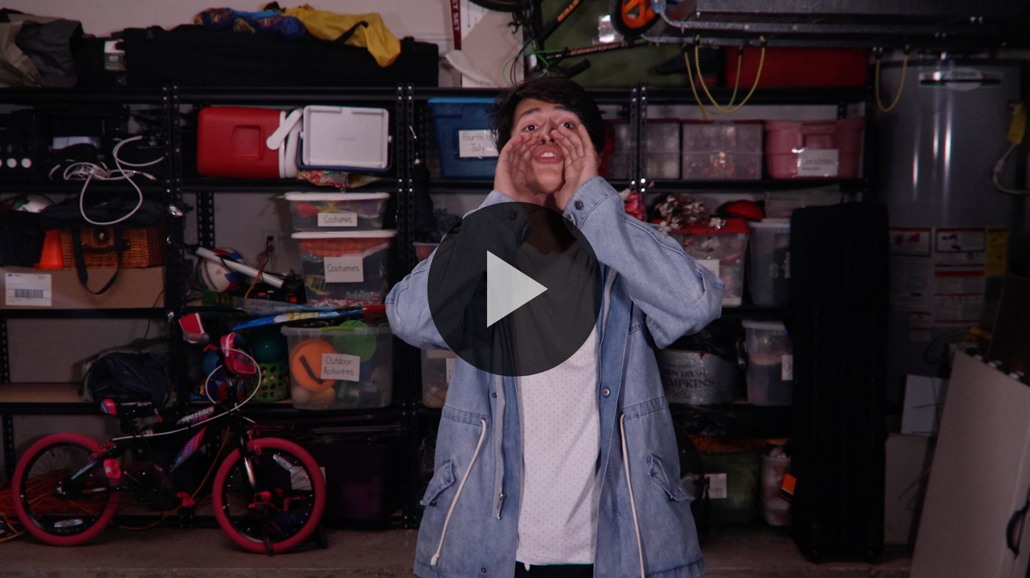

[Juan 14:12](https://ref.ly/logosref/Bible.Jn14.12) (NTV)

«Les digo la verdad, todo el que crea en mí hará las mismas obras que yo he hecho».

Recuerda que «todo el que crea» te incluye; Jesús se refirió a ti en ese versículo. Comienza con creer en Él y pedirle que te llene con su poder.

**Verdad de fe**

Antes de pasar a los grupos pequeños, vamos a repasar la Verdad de fe una vez más.

• *Mostrar la* ***Diapositiva Verdad de fe****.*



Díganla conmigo. **Creo que Dios puede sanar.** Cuando se vayan hoy a su casa, espero que recuerden acudir a Dios todos los días de esta semana, para orar por las personas que necesitan sanidad. No esperes que llegue el domingo o el día de ir a la iglesia para hablar con Dios. Puedes vivir su poder todos los días.

• *Invita a los niños a pasar a los grupos pequeños o despídete de ellos si la sesión termina aquí.*

**Grupo pequeño**

**30 minutos**

*Esta parte se puede hacer con todo el grupo o en grupos pequeños. Durante las actividades en grupos pequeños, la meta es que los niños se relacionen con la Palabra de Dios y entre ellos. El líder del grupo pequeño se encargará de dirigir todas las actividades.*

**Conexión del grupo**

**Haz lo que digo**

En nuestra historia bíblica, Naamán por poco se quedó sin sanidad. ¿Por qué? *(Escucha las respuestas)*. Él no quería hacer lo que el profeta de Dios, Eliseo, le dijo que hiciera. Podemos aprender mucho sobre cómo seguir al Señor a través de esta historia bíblica. No sea que, por no obedecer, nos perdamos los milagros de Dios.

En este juego, practicaremos obedecer cuando alguien quiera que hagamos algo. Armen parejas y decidan quién será el líder para la primera ronda. Luego, así como Eliseo indicó a Naamán los pasos que debía seguir, el líder dirá y hará una acción. Puede ser saludar con el brazo, golpear el piso con el pie, guiñar un ojo, encogerse de hombros o cualquier movimiento sencillo. Luego su compañero hará la misma acción para seguirlo. ¡Practiquemos!

• *Espera que los niños armen las parejas y decidan quién comenzará siendo el líder.*

¡Muy bien! Pero vamos a complicarlo un poco. Habrá seis rondas. En cada ronda, el líder dirá y hará una nueva acción. Su compañero debe recordar y hacer todas las acciones de todas las rondas en orden. Si se olvida de una de las acciones, la pareja quedará fuera del juego hasta que llegue el intercambio de líderes. Yo contaré las rondas. Empecemos.

• *Cuenta las rondas, aumentando el tiempo de cada ronda para que las parejas tengan tiempo de repetir todas las acciones que fueron agregando.*

• *Felicita a los ganadores. Las parejas cambiarán de lugar y repetirán la actividad.*

Con cada ronda cada vez era más difícil recordar todas las acciones en orden, ¿verdad? *(Respuesta del grupo)* Qué bueno que Dios nos da instrucciones solo cuando las necesitamos. Si nos las dijera todas de una vez, podríamos olvidarlas justo cuando más las necesitamos.

**Aprendamos**

|  |
| --- |
| ***Necesitarás***   * *Biblias (en lo posible, todas de la misma versión), una para cada niño o pueden compartir*   *No requiere preparación.* |

**Lectura bíblica:** [**1 Pedro 2:24**](https://ref.ly/logosref/Bible.1Pe2.24)**;** [**2 Corintios 1:4**](https://ref.ly/logosref/Bible.2Co1.4)**;** [**Mateo 14:13–14**](https://ref.ly/logosref/Bible.Mt14.13-14)**;** [**Marcos 16:17–18**](https://ref.ly/logosref/Bible.Mk16.17-18)

Vamos a profundizar en la Palabra de Dios para ver qué más nos dice sobre la necesidad de acudir a Él y creer que es nuestro Sanador. Mientras buscan y nos preparamos para leer estos versículos, piensen: ¿Qué significa este pasaje de la Escritura para mi vida?

• *Entrega a cada niño una Biblia para que busquen uno o más pasajes de la Escritura, según el tiempo que dispongas. Cuando todos hayan encontrado los pasajes, pide a un niño que lea una porción bíblica. Después, pídele que responda la pregunta: ¿Qué significa este pasaje de la Escritura para mi vida?*

• *Puedes armar parejas, para que los niños mayores ayuden a otros a buscar los pasajes, o ayúdalos tú a buscar las Escrituras de la historia bíblica:* [*2 Reyes 5:1–14*](https://ref.ly/logosref/Bible.2Ki5.1-14)*. Con la práctica, los niños cada vez encontrarán los pasajes con más facilidad.*

• *Opcional: A modo de juego, hazlos competir para ver quién encuentra primero el pasaje de la Escritura.*

**Consejo para conocer la Biblia**

Cuando pensamos en el poder sanador de Dios, pensamos sobre todo en su poder para sanar el cuerpo. Pero el Señor también sana nuestras emociones y nuestra mente. Una de las maneras en que nos sana cuando atravesamos problemas es mediante su Palabra. Hay versículos en la Biblia que podemos leer o memorizar y que nos ayudan a creer que Dios puede sanar sin importar lo que tengamos que enfrentar.

Piensen en qué tipo de sanidad necesitan y busquen versículos en la Biblia que traten ese tema. (Si buscan en internet, primero pidan permiso o ayuda a sus padres u otros adultos). Tal vez tienes ansiedad o temores que necesitas sanar. Puedes buscar «versículos de la Biblia que ayudan a vencer la ansiedad o el temor», y aparecerán muchos versículos de la Biblia que podrás leer. Si te enfrentas seguido a esos problemas, resalta o subraya esos versículos en tu Biblia, para encontrarlos con facilidad cuando más los necesites. Deja que la Palabra de Dios te sane y te libere.

**Desafío**

Tu desafío será seguir pidiendo y creyendo que Dios sana. La sanidad sucede cuando alguien la pide y cree que el Señor sanará. Él puede usar tus oraciones en este mismo instante para sanar a alguien. Tal vez nunca lo hayas hecho. O quizás pediste a Dios por sanidad en el pasado, pero no te sanó o no sanó a la persona por quien orabas. Aun si el Señor responde con un «ahora no» o con «no», eso no significa que dejes de orar por sanidad.

**Verdad de fe**

Recuerden la Verdad de fe de hoy: **Creo que Dios puede sanar.** Nos turnaremos para decir sus palabras. Yo diré la primera palabra, ustedes dirán la segunda, y así seguiremos. ¡Empecemos!

• *Guía a los niños a decir la Verdad de fe, alternando entre una palabra que dices tú y la siguiente palabra que dicen los niños.*

**Reflexión en grupo**

*Puedes usar todas o solo algunas de las preguntas como iniciadoras de la conversación. Las preguntas marcadas con un asterisco (*) están pensadas para estimular la conversación. Adáptalas a los intereses y la madurez del grupo. En general, los niños mayores serán más capaces que los menores de profundizar en los temas.*

**Preguntas**

• *Si las actividades en los grupos pequeños no se hacen inmediatamente después del tiempo con el grupo grande, tal vez sería bueno leer nuevamente los pasajes de la historia bíblica antes de estas preguntas.*

¿Quién fue la primera persona que ayudó a Naamán en el camino a su sanidad?

¿Qué tenía que hacer Naamán para ser sanado?

* ¿Por qué es difícil seguir instrucciones?

¿Eres bueno para seguir instrucciones? ¿Por qué sí o por qué no?

¿Prestas atención a tus padres o a otros adultos y los obedeces?

¿Te es difícil o fácil creer que Dios puede sanar? ¿Por qué?

* ¿Alguna vez le pediste a Dios por sanidad? ¿Qué pasó?

*¿Alguna vez viste una sanidad? Cuéntanos cómo fue.

¿Hay algo que quieres pedir a Dios que sane en tu vida?

* ¿Por qué piensas que Dios no siempre nos sana cuando se lo pedimos?

**Peticiones de oración**

*Para terminar este espacio, pregúntales si tienen alguna necesidad por la que quisieran oración o si quieren agradecer y alabar a Dios por algo. Toma nota de las peticiones de oración de tu grupo pequeño y menciónalas la próxima vez que se reúnan.*

**Oración**

*Oren unos por otros y por las peticiones de oración de sus compañeros.*

**Repaso del Versículo de fe**

Nuestro Versículo de fe es [Juan 14:12](https://ref.ly/logosref/Bible.Jn14.12). Este versículo es poderoso cuando lo llevamos a la práctica. Díganlo conmigo, y luego nos divertiremos con un juego.

• *Mostrar el* ***Video Versículo de fe****.*



[Juan 14:12](https://ref.ly/logosref/Bible.Jn14.12) (NTV)

«Les digo la verdad, todo el que crea en mí hará las mismas obras que yo he hecho».

**Diversión con el Versículo de fe**

**Suelta y repite**

|  |
| --- |
| ***Necesitarás***   * *Globos, uno por niño* * *Golosinas o pequeños premios, uno por niño*   *No requiere preparación.* |

¿Quién cree que ya se aprendió el Versículo de fe y lo puede decir sin ayuda? *(Respuesta del grupo)* Eso es bueno porque todos tendrán que arreglárselas solos para este juego. Deberán ser buenos en dos cosas: en inflar globos y en decir el Versículo de fe. El juego es así.

Les daré un globo a cada uno. Cuando diga: «Ya», empiecen a inflarlo. Cuando diga: «Paren», dejen de inflarlo y aprieten la boca del globo para que no se escape el aire, pero no lo aten. La persona con el globo más grande comenzará. Soltará el globo y dirá el Versículo de fe mientras el globo vuela por el aire. Si lo dice bien, recibirá un premio. Luego será el turno de quien tenga el globo más grande y así sucesivamente hasta que les llegue el turno a todos. Veamos cuántos premios puedo repartir.

• *Entrega un globo a cada niño.*

• *Jueguen hasta que todos hayan tenido el turno de soltar su globo y decir el Versículo de fe.*

• *Al terminar el juego, los niños recogen los globos y los tiran.*

¿Se quedaron sin aire después de este juego? *(Respuesta del grupo)* ¡Estoy más que impresionado por todas las palabras que volaron por el aire y lo bien que saben el Versículo de fe!

**Hoja de actividad**

**¿Quién sana?**

|  |
| --- |
| ***Necesitarás***   * ***Hoja de actividad Grupo pequeño****, una hoja por niño* * *Lápices, uno por niño* * *Crayolas o marcadores*   ***Preparación***   * *Imprimir copias de la* ***Hoja de actividad Grupo pequeño****, una copia por niño.* |

Dios sanó a las personas tanto en el Antiguo como en el Nuevo Testamento. Usó a sus profetas, discípulos y aun a Jesús mismo para sanar. El Señor todavía usa a gente común y corriente como tú y yo para orar y poner las manos sobre las personas para sanarlas. Al principio de la historia bíblica que vimos, Naamán tenía una enfermedad de la piel, lepra. Después de seguir las instrucciones de Eliseo y de sumergirse siete veces en el río Jordán, Dios lo sanó.

Para esta actividad, ustedes también deben seguir instrucciones. Completen la imagen de Naamán, para mostrar cómo quedó después de que Dios lo sanó.

• *Entrega a cada niño una copia de la Hoja de actividad, lápiz y crayolas, y espera que completen la actividad.*

**Despedida**

¡Qué tiempo tan poderoso pasamos juntos! Si están agradecidos porque Dios es nuestro Sanador, griten: «¡Amén!» *(Respuesta del grupo)* Terminemos con una oración.

**Oración**

|  |
| --- |
| *Querido Dios, gracias porque tú eres el mismo Dios que eras en la Biblia. Ayúdanos a acudir a ti en busca de sanidad y de cualquier otra cosa que necesitemos. Amén.* |

**Repaso de la Verdad de fe**

• *Mostrar la* ***Diapositiva Verdad de fe****.*



Antes de irnos, digamos juntos la Verdad de fe. **Creo que Dios puede sanar.** Sigan orando y creyendo que Dios puede sanar. Él los escucha y cuida de nuestras necesidades. Hasta la próxima, cuando veremos otra historia poderosa sobre cómo experimentar el poder de Dios.

• *Los niños se llevan a casa la* ***Hoja de actividad Grupo pequeño****.*

• *Recuerda a los padres que tengan los* ***Devocionales familiares*** *con sus hijos y que los encontrarán en la aplicación.*

• *Recuérdales también la fecha y hora de la siguiente sesión.*